МКОУ «Хомутовская средняя общеобразовательная школа с углублённым изучением английского языка»

Методическая разработка классного часа по теме: «Наследие Сергия Радонежского», посвящённого 700-летию со дня рождения прп. Сергия Радонежского

Выполнила: учитель математики
Дрюкова Оксана Михайловна

2013-2014 учебный год

Методическая разработка классного часа по теме:
«Наследие Сергия Радонежского»,
посвящённого 700-летию со дня рождения прп. Сергия Радонежского

Цели :
- выявить основные факторы, оказавшие влияние на формирование личности Сергия Радонежского, проследить его путь к святости;
- святые места, связанные с именем святого, в том числе и в Курске;
- прививать приверженность к бережному сохранению нашей истории и уважение к памяти преподобного Сергия, игумена земли Русской.
- развивать эстетические и нравственные ценности обучающихся.
Форма проведения: устный журнал.
План классного часа:
- Житие Сергия Радонежского.
- Троицко-Сергиева лавра.
- Курский Сергиево-Казанский кафедральный собор.
- Образ Сергия Радонежского в искусстве.
Ход мероприятия.
Вступительное слово учителя.
Сегодня главная тема нашей встречи —празднование 700-летия со дня рождения преподобного Сергия Радонежского. Этот юбилей, в соответствии с указом Президента России, празднуется не только в общецерковном, но и в государственном масштабе. В этом видится добрый знак возвращения нашего Отечества к православным традициям, к исконным духовно-нравственным истокам народной жизни.
Личность преподобного Сергия, как отмечал выдающийся историк Василий Осипович Ключевский, связана как с нравственным, так и с политическим возрождением Руси. Поэтому духовный и патриотический подвиг этого святого служит примером не только крепкой веры, смиренного и исполненного любви служения ближнему, но и самоотверженного патриотического подвига, готовности созидать мир, как в отношениях между отдельными людьми, так и в масштабах всей страны.
Сегодня вы узнаете о житие Святого, храмах, связанных с именем Сергия Радонежского и я очень надеюсь, что наша встреча станет вам интересной и познавательной.
Ученик 1:
Святые угодники - люди, жизнью своей угодившие Богу, всегда почитались в нашем народе. Среди небесных заступников есть особенно любимые. Один из них - преподобный Сергий Радонежский. Он жил в далёком XIV веке, в ту пору, когда Русь изнывала под монголо-татарским игом, и многие люди искали помощи и спасения в святых монастырях.
Житие святого сообщает о чудесах, которые сопровождали Варфоломея, будущего игумена Сергия, с рождения. Ещё в утробе матери младенец во время божественной литургии трижды вскричал, так что это услышали все присутствующие; в первые месяцы жизни не принимал материнского молока в постные дни - среду и пятницу. Происходил Сергий Радонежский из знатного рода; родители его, Кирилл и Мария, принадлежали к ростовским боярам и жили в своем поместье недалеко от Ростова, где и родился Сергий в 1314 году (по другим - в 1319 году). Сначала обучение его грамоте шло весьма неуспешно, но потом, благодаря терпению и труду, он успел ознакомиться со Священным Писанием и пристрастился к церкви и иноческому житию. Около 1330 года родители Сергия, доведенные до нищеты, должны были покинуть Ростов и поселились в городе Радонеже (54 версты от Москвы).
После их смерти Сергий отправился в Хотьково - Покровский монастырь, где иночествовал его старший брат, Стефан. Стремясь к "строжайшему монашеству", к пустынножитию, он оставался здесь недолго и, убедив Стефана, вместе с ним основал пустынь на берегу реки Кончуры, посреди глухого Радонежского бора, где и построил (около 1335 года) небольшую деревянную церковь во имя святой Троицы, на месте которой стоит теперь соборный храм также во имя святой Троицы. Вскоре Стефан покинул его; оставшись один, Сергий принял в 1337 году иночество.
Ученик 2:
Р.Запесоцкая. ЖИТИЕ ПРЕПОДОБНОГО СЕРГИЯ РАДОНЕЖСКОГО
Об этом знать должны все дети:
Давным-давно на белом свете
Жил отрок. Он молился Богу,
Просил в учении подмогу.
Однажды отрок Старца встретил,
И тот сказал: "Ты духом светел.
Ты сможешь хорошо учиться
И перед Богом отличиться".
Он стал отшельником, монахом;
В лесу с ночным боролся страхом,
Молитвой бесов прогоняя,
Природу светом наполняя.
С годами он в лесу прижился,
С медведем даже подружился.
Был сердцем чист, молился много.
И этим угодил он Богу.
Когда о Сергии узнали,
К нему тянуться люди стали.
Сперва ученики-монахи
К нему слетелись, словно птахи.
И вот работа закипела.
Все так старались сделать дело:
Обитель Божию построить
И жизнь на Божий лад настроить.
Однажды чудный свет полился,
Когда Святой в ночи молился,
Чтоб наш Господь, всех благ Даритель,
Благословил Свою Обитель.
Застыл он на пороге кельи:
В сияньи дивно птицы пели!
И Голос был: "Бессчетны птицы -
Вот сколько к Богу обратится".
Когда Угодник Божий в храме
Служил пред Чашею с Дарами,
То в алтаре - священном месте
Сам Ангел с ним молился вместе,
Крылатый воин Божьей рати.
И видели монахи-братья,
Как вдруг огонь с небес спустился
И прямо в Чашу опустился.
Так жил подвижник Православья,
Христа и Богоматерь славя.
И по его дана молитве
Победа в Куликовской битве.
Свою показывая милость,
К нему Пречистая явилась
И обещала, что Обитель
Спасет Господь наш Вседержитель.
Открыто людям Божье Слово.
Окончен путь земной Святого,
И Преподобный в вечной жизни
О нашей молится Отчизне.
Угодника нетленно тело -
Живет его святое дело.
Он всем нам показал дорогу,
Которая приводит к Богу.
Ученик 3:
В глухом лесу основал монах Сергий обитель в честь Святой Живоначальной Троицы, много трудов потребовалось на её обустройство. Однако вера и трудолюбие помогли преодолеть всё: голод, холод, вражду и ненависть. Лавра, основанная Сергием, стала известной по всей Руси. Многие приходили сюда за утешением и помощью. Пришёл к игумену Сергию однажды и московский князь Дмитрий (Донской) и получил благословение на борьбу с ордой хана Мамая на Куликовом поле. Мы знаем, какой великой была эта битва и как важна она была для русского народа, впервые осознавшего себя единым и сильным. Святой Сергий молился о победе русского оружия, о здравии воинов и упокоении павших. Помнят в народе и имена воинов-монахов Александра Пересвета и Родиона Осляби, посланных игуменом на Куликовскую битву и отдавших жизнь за Родину.
После смерти святого молитвы к нему не раз помогали людям. В XVII веке, в годы Смуты, покровительство игумена чудесным образом спасало защитников лавры от польской осады в течение... полутора лет! Враги так и отступили ни с чем, хотя им противостоял лишь небольшой отряд монахов и ополченцев. В 1812 году занявшему Москву Наполеону было видение, будто с Воробьёвых гор движется на него войско с седобородым монахом во главе. В ужасе завоеватель узнал его на иконе Сергия Радонежского в Благовещенском соборе Кремля. О бесславной кончине этого императора и победе наших войск мы хорошо помним, спустя 200 лет после тех событий.
Ученик 4:
Сегодня Свято-Троицкая Сергиева Лавра - одно из любимых мест паломничества русских людей , крупнейший центр духовного просвещения и культуры.. Здесь всё дышит нашей историей и напоминает о преподобном Сергии, ставшем нашим небесным покровителем.
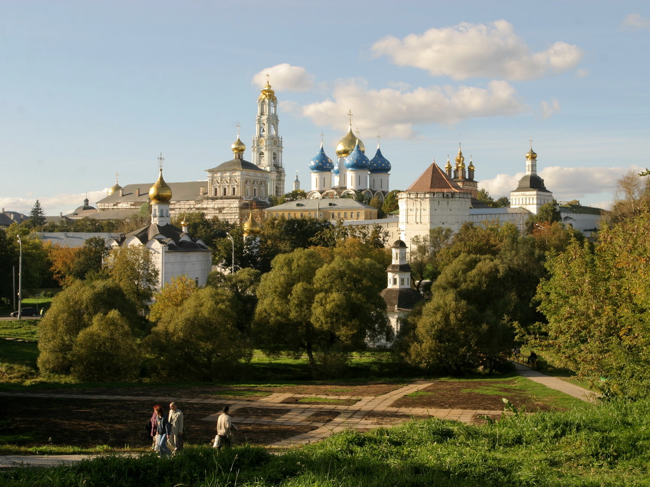
Троице-Сергиева Лавра находится в центре города Сергиев Посад Московской области, на реке Кончуре. Основана в 1337 году преподобным Сергием Радонежским.
Самым ранним строением монастыря считается белокаменный Троицкий собор, возведенный в 1422 году на месте деревянного храма. Он построен силами сербских монахов из Косово, нашедших здесь прибежище после битвы на Косовом Поле. Это уникальный исторический объект, один из немногочисленных соборов, где сохранился иконостас, расписанный величайшими мастерами-иконописцами - Андреем Рублевым и Даниилом Черным. В Троицком соборе лежат мощи Сергия Радонежского, поклониться которым ежедневно приходят сотни прихожан. Собор увековечил традиции московского зодчества XIV-XV столетий. С течением времени вокруг храма сформировался архитектурный ансамбль.
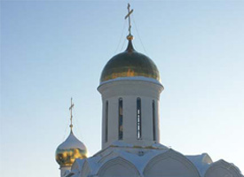
В 1744 году Троице-Сергиев монастырь был удостоен почётного титула Лавры. Сегодня это действующий мужской монастырь, духовный центр православной России. Монастырский комплекс составляют 45 строений и памятников. На его территории проживают около 300 служителей церкви. Главные ворота Лавры - Святые с надвратной церковью Иоанна Предтечи.
За ними расположена самая большая постройка - главный Собор Успения Богородицы.
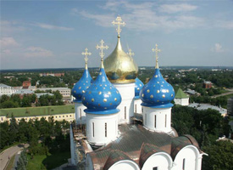
С северо-запада к собору примыкает небольшая палатка - Усыпальница Годуновых. В ней находятся останки царя Бориса, его жены Марии, сына Федора и дочери Ксении. С XVII века здесь стали хоронить русских митрополитов. Многочисленные сокровища хранятся в монастырской Ризнице - это уникальные предметы декоративно-прикладного искусства, подношения царей и богатых людей монастырю. В Лавре веками собиралась единственная в своем роде библиотека рукописных и старопечатных книг. С 1814 года на территории Троице-Сергиевой Лавры располагается Московская Духовная академия - старейшее высшее учебное заведение России, основанное в 1685 году в Москве. С 1940 года Троице-Сергиева Лавра - государственный музей-заповедник. Находится под охраной ЮНЕСКО.

Ученик 5:
Подъезжая к Курску с юга по железной дороге или с востока по автодороге, мы видим на высоком холме, господствующем над долиной реки Тускарь, силуэт центральной части города и блистающие звёздами синие фигурные главки Сергиевского собора.
Расположен собор на улице М. Горького , ранее называвшейся Сергиевской, в честь прп. Сергия Радонежского.
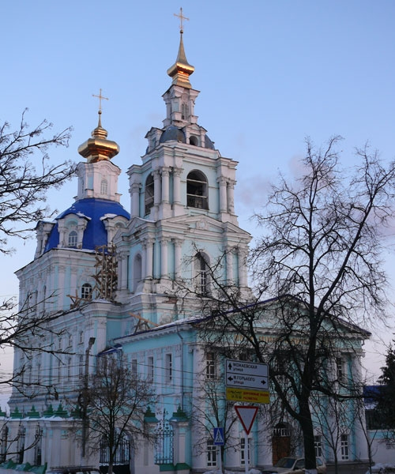

Курский Сергиево-Казанский кафедральный собор является выдающимся архитектурным памятником церковного зодчества второй половины XVIII века. Старожилы передают, что церковь Сергиевская была деревянная и одноэтажная и во время пожара сгорела до основания.
Когда после пожара стали расчищать место, то в углях и в пепле обнаружили Казанскую икону Божией Матери, совершенно не поврежденную огнем. Это было признано горожанами сгоревшей церкви за особенное чудесное действие промысла Божия, а потому было решено построить вместо сгоревшего новый храм, двухэтажный. При этом в нижнем этаже должен быть храм во имя прп. Сергия Радонежского, а в верхнем этаже - храм в честь Казанской иконы Божией Матери.
Ученик 6:
Семья Мошниных жила рядом с церковью во имя преподобного Сергия Радонежского. В газете «Курские губернские ведомости» за 1907 г. в №154 указывается, что Исидор Мошнин имел кирпичные заводы и был подрядчиком по постройкам каменных зданий и церквей. Исидор Иванович выступил в роли руководителя строительных работ. Однако в 1760 году, когда уже была построена нижняя церковь с престолом во имя преподобного Сергия, благочестивый строитель Исидор Иванович Мошнин скончался.
Свое состояние он передал своей жене Агафии Фотиевне и поручил ей довести дело построения храма до конца. В 1778 году храм был окончательно отделан, а освящен 22 октября/4 ноября, в день празднования иконы Казанской Божией Матери. Работа была выполнена настолько качественно, что семейство Мошниных приобрело особое уважение среди жителей Курска.
Агафия Фотиевна много помогала бедным, особенно сиротам и неимущим невестам. В течение многих лет она продолжала постройку Сергиевской церкви и лично наблюдала за работами.
Однажды Агафья, идя на стройку собора, взяла с собой семилетнего сына Прохора, будущего прп. Серафима, и вместе с ним взошла на самый верх строившейся колокольни. Прохор, отлучившись от матери, по детской неосторожности упал с высоты колокольни на землю, покрытую обломками кирпичей и мусором. Мать, увидев это, в испуге поспешно сошла на землю и не чаяла уже увидеть сына живым. Но к удивлению всех Прохор стоял на ногах живым и невредимым.
В память этого события в нижнем храме собора устроен придел во имя прп. Серафима Саровского, а на месте его падения установлен памятник с изображением прп. Серафима Саровского.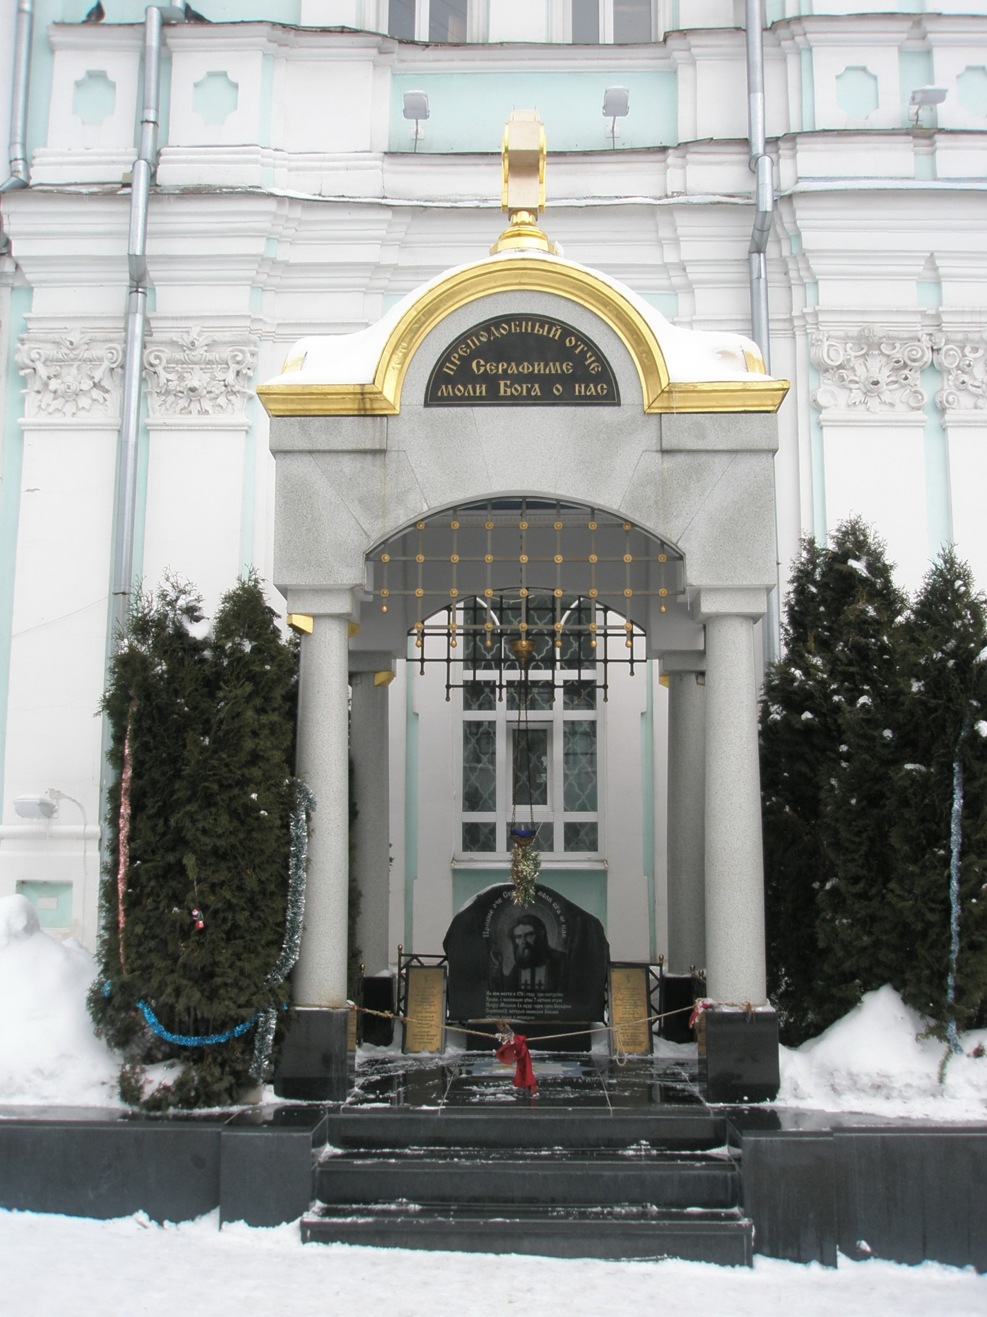
Ученик 7:
Образ Сергия Радонежского часто вдохновлял живописцев, о преподобном Сергии написаны замечательные книги. В 1925 году в эмиграции "Житие Сергия Радонежского" создал Борис Константинович Зайцев. В этом произведении, сохраняющем черты древнего житийного канона, автор изобразил любимого в русском народе святого как живую историческую личность и как символ наших вечных духовных ценностей.
Современная писательница Ирина Николаевна Ордынская в повести "Игумен Сергий" изображает один эпизод из жизни праведника. Он предстаёт перед читателем живым человеком, не чуждым сомнений и ошибок, но преодолевающим все трудности с Божией помощью.
А чудо, случившееся с мальчиком - отроком - Варфоломеем хорошо известно нам по картине Михаила Васильевича Нестерова.

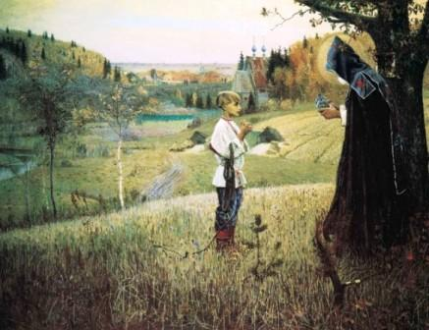
Подросток, которому трудно давалась грамота, встретил старца-схимника, который силой своей молитвы даровал доброму и прилежному отроку, сыну благочестивых родителей возможность легко читать и понимать непростые богослужебные тексты. С тех пор в народе считают святого Сергия Радонежского помощником всех, кто учится. И теперь в храмах можно увидеть школьников, ставящих свечи и молящихся своему покровителю!
На картине А.Кившенко изображено как Преподобный Сергий благословляет Д.Донского

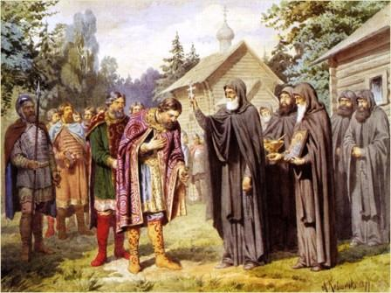
Главную святыню обители троице-Сергиевой лавры составляет собор Св. Троицы, построенный в 1422 г. над гробом прп. Сергия Радонежского,над росписью которого собора трудился прп. Андрей Рублев, бывший также учеником прп. Сергия. Для этого собора Андрей Рублев написал икону "Троица".
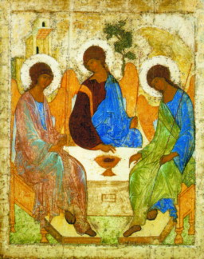

Заключительное слово учителя:
Ребята, в заключении я хочу процитировать слова нашего историка В.О.Ключевского:
«Есть исторические имена, которые выходят за пределы времени, есть веяния, которые глубоко проникают в жизнь последующих поколений, потому что личность того, с чьим именем связаны они, перерастает в идею. Для современников Сергий стал «светильником» - человеком, сумевшим подчинить всю свою жизнь евангельским заповедям любви и единомыслия.»
Хочется верить, что вы почувствовали - вся жизнь Преподобного была служением на благо ближних. В сердце святого Сергия звучала боль за всех людей. И помощь следовала и в молитвах, и в словах поддержки. Мудрым было каждое слово, каждое действие святого.
Полученные вами сегодня знания обогащают внутренний мир, учат жить по заповедям Христа, трудиться ради достижения цели, стремиться к идеалу.

